下山掘进自动排水装置的研制与应用
该装置利用水的自身浮力的特点，成功的实现了下山掘进工程中的自动排水。通过该装置的研制与应用，大大提高了工作效率，减轻了职工的体力劳动，为矿井的安全生产提供了保障。自动排水装置的应用，电泵不再需要专人看管，每天可节约人工3个，提高了劳动效率；电泵运转实现了自动化，降低了设备故障率，延长了设备寿命；减小了积水对掘进打眼、出矸等工序的影响，保证掘进正规循环施工，提高了掘进效率，巷道单进水平提高，对缓解采掘紧张关系、保证采场接续有着十分重要的意义。

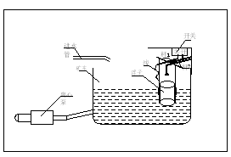

图1 下山自动排水装置

